

ホープ・ナイトは、ホープ・インターナショナル開発機構が毎月1回火曜日に開催しているイベントです。毎月のテーマに合わせプレゼンテーションや、ホープの途上国支援活動を紹介しています。また参加者同士で交流する時間もありますので、ぜひお気軽に足を運んでください！

HOPE Night is an opportunity to meet new people. It is a presentation about world issues and about what HOPE is doing to help those in the poorer nations of the world.

**What is HOPE Night?**

**2017年**

**4月17日（月）**

**19:00∼21:00**

**APR.17th.Mon**

独自の文化を守りたい!!

～ミンダナオ島の先住民族の若者と高等教育～

Protect our own culture

-Younger Indigenous peoples and higher education in Mindanao-

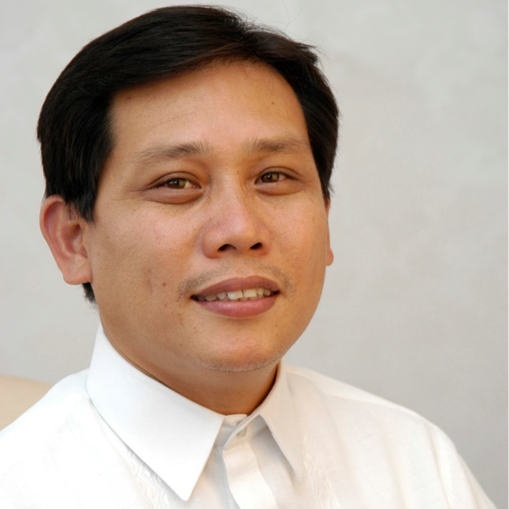

今回のスピーカーは、フィリピン・ミンダナ島・ダバオ市にあるパムラーンセンター設立者のベンジャミンさん（通称ベンさん）。パムラーンセンターとは、先住民族のための大学です。今、フィリピンの先住民族は独自の文化を守るため、高等教育を必要としています。今回は、設立から今に至るまでの活動についてベンさんにお話を聞くチャンスです! ぜひお越しください!

Speaker at HOPE Night in April is Benjamin Abadiano, a founder of Pamulaan Center in Davao, the Philippines. Pamulaan Center was founded for indigenous people who need higher education to protect their own culture. Please come and join the event. To learn more about what is going on in the field!

今月のキーワード:高等教育・異文化理解・コミュニティー開発

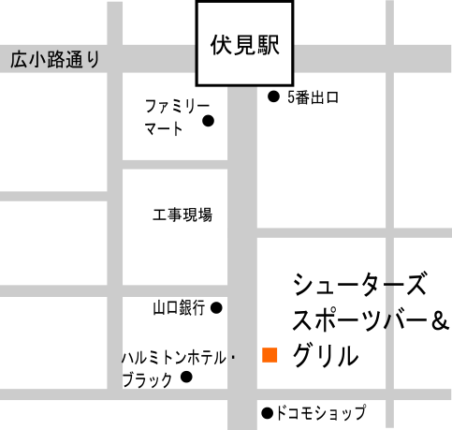

**参加費/Fee**

予約　￥1200 (Adults/一般）￥700（Students/学生）

当日　￥1500(Adults/一般）￥1000（Students/学生）

**場所/Venue シューターズ　スポーツバー＆グリル**

**Shooters Sports Bar & Grill**

名古屋市中区栄2-9-26ポーラ名古屋ビル2F

（地下鉄　伏見駅　5番出口より徒歩3分）

Pola Bldg, 2F 2-9-26 Sakae, Naka-ku, Nagoya

（3-min. walk from Fushimi Sta.）

**申込み**：　　　Eメール（hopenight@hope.orjp）までお申し込みください

**Registration** Pleae contact at [hopenight@hope.or.jp](mailto:hopenight@hope.or.jp)

※2ドリンクと軽食が付きます

Includes 2drinks and some finger foods.

**ホープ・インターナショナル開発機構**

**HOPE International Development Agency**

〒460-0008 愛知県名古屋市中区栄1-16-2　神谷ビル2F

2F Kamiya Bldg, 1-16-2 Sakae Naka-ku, Nagoya, Japan, 460-0008

TEL: 052-204-0530 FAX: 052-204-0531

Email: info@hope.or.jp

***ボランティア大募集‼***

ホープ・ナイトを一緒に盛り上げてくれるボランティアを募集していま す。NGOやボランティア に興味のある方は、ぜひお気軽にご連絡ください。



***Hope Night is sponsored by Shooters Sports Bar & Grill***